- Recorta y pega donde corresponde.

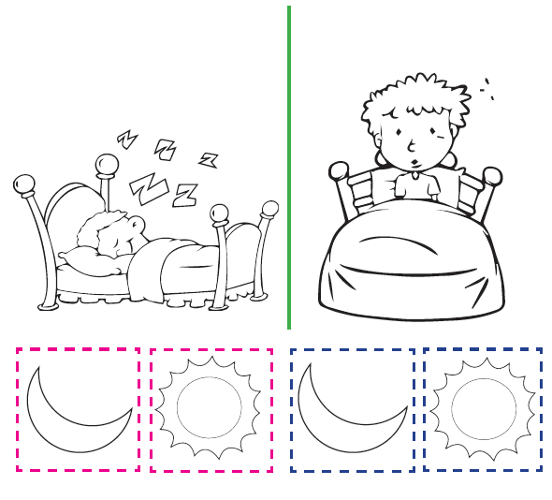

- Dibuja una actividad que haces en el día y en la noche.

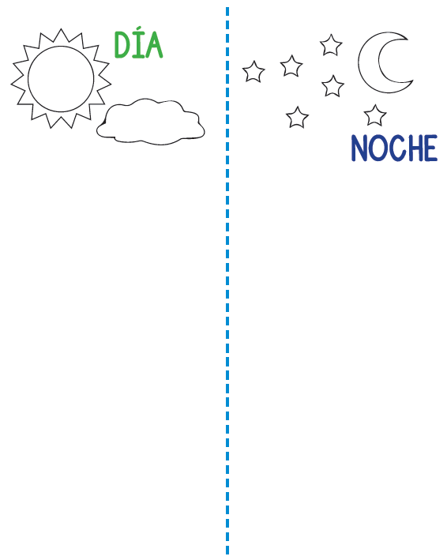

Actividad complementaria
Cartel de la tierra y sus ciudades

Finalidad:
• Conocer ciudades de la tierra.
• Dar a conocer como se puede ayudar y cuidar el planeta tierra.
Materiales:
• Láminas de ciudades de la tierra
• Cartulina de colores
• Goma
• Tijera
• Plumones
Procedimiento:
Los niños recortarán las imágenes y pegarán la cartulina de colores,
luego decorarán libremente, poniendo en prática mis logros, cada niño
mostrará su cartel y expondrá como cuida el planeta tierra.

